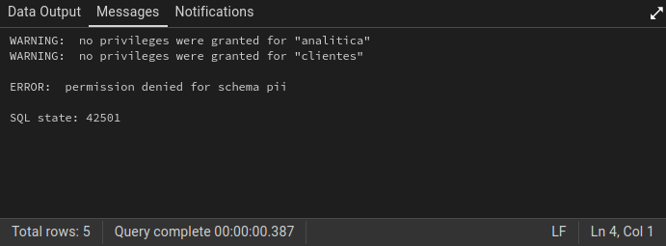
.
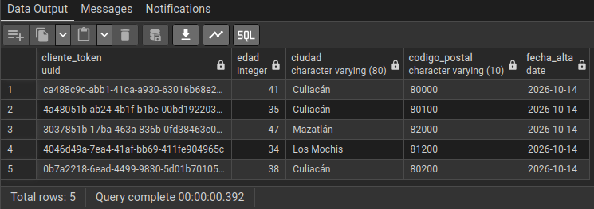
.
- ¿Qué ocurriría si analista pudiera consultar también pii.mapa_cliente?
No serviria de nada la seudonimizacion porque quedaria anulada porque los analistas podrian ver los datos personales

- ¿Qué principio de seguridad se está aplicando al separar ambos accesos?
El principio de minimo privilegio y la separacion de funciones

- ¿Por qué la seudonimización no equivale a anonimización?
Porque la seudonimizacion sigue siendo reversible con porque sigue existiendo el vinculo con la persona con el pii.mapa_cliente

- ¿Qué información permite volver a relacionar el token con una persona?
La tabla de mapeo pii.mapa_cliente

